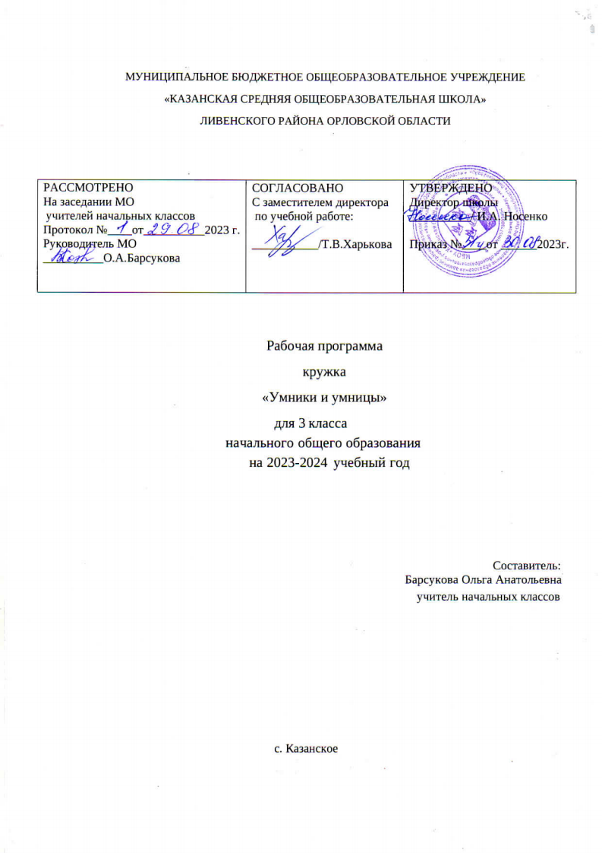

ПОЯСНИТЕЛЬНАЯ ЗАПИСКА
Содержание программы
Курс РПС в 3 классе, продолжая и углубляя общие линии этого направления, заложенные в первых двух классах, имеет и свои особенности.
Одна из таких особенностей - смещение акцента на усиление роли логически-поисковых заданий и логических задач для развития мышления учащихся. Это, конечно, не означает отсутствия материала для целенаправленного развития других познавательных процессов, но удельный вес заданий на развитие мышления заметно возрастает, а сами задания становятся более разнообразными как по содержанию, так и по форме их представления.
Методы и приёмы организации деятельности третьеклассников в большей степени, чем ранее, ориентированы на увеличение объёма самостоятельной умственной деятельности, на развитие навыков контроля и самоконтроля, на развитие познавательной активности детей.
На этом этапе задания из области математики будут перемежаться с заданиями из области русского языка или музыки: ребусами, кроссвордами и так далее. Такое чередование заданий способствует развитию гибкости мышления, заставляет находить оригинальные, нестандартные способы выхода из затруднительных ситуаций. Это весьма важно, поскольку при выполнении таких заданий ребёнок, который не усвоил какой-то учебный материал и поэтому плохо решает типовые задачи, может почувствовать вкус успеха и обрести уверенность в своих силах. Ведь решение логически-поисковых за дач опирается на поисковую активность и сообразительность ребёнка.
Умение ориентироваться в тексте задачи - важный результат и важное условие общего развития ученика. Но тех задач, которые имеются в школьных учебниках, недостаточно. Очень, важно приучать ребят решать и нестандартные задачи, тематика которых не является сама по себе объектом изучения. Нужно воспитывать в детях любовь к красоте логических рассуждений. Задачи, предлагаемые в этом разделе, различаются не только по содержанию, но и по сложности. На каждом занятии обязательно проводится коллективное обсуждение решения задачи.
В основе построения курса лежит принцип разнообразия творческо-поисковых задач. При этом основными выступают два следующих аспекта разнообразия: по содержанию и по сложности задач.
Развитие восприятия. Развитие слуховых, осязательных ощущений. Формирование и развитие пространственных представлений. Развитие умения ориентироваться в пространстве листа. Развитие фонематического слуха. Развитие восприятия времени, речи, формы, цвета, движения. Формирование навыков правильного и точного восприятия предметов и явлений. Тренировочные упражнения и дидактические игры по развитию восприятия и наблюдательности.
Развитие памяти. Диагностика памяти. Развитие зрительной, слуховой, образной, смысловой памяти. Тренировочные упражнения по развитию точности и быстроты запоминания, увеличению объёма памяти, качества воспроизведения материала.
Развитие внимания. Диагностика произвольного внимания. Тренировочные упражнения на развитие способности переключать, распределять внимание, увеличение объёма устойчивости, концентрации внимания.
Развитие мышления. Формирование умения находить и выделять признаки разных предметов, явлений, узнавать предмет по его признакам, давать описание предметов, явлений в соответствии с их признаками. Формирование умения выделять главное и существенное, умение сравнивать предметы, выделять черты сходства и различия, выявлять закономерности. Формирование основных мыслительных операций: анализа, синтеза, сравнения, классификации, обобщения, умения выделять главное и существенное на основе развивающих заданий и упражнений, путем решения логических задач и проведения дидактических игр.
Развитие речи. Развитие устойчивой речи, умение описывать то, что было обнаружено с помощью органов чувств. Обогащение и активизация словаря учащихся. Развитие умения составлять загадки, небольшие рассказы - описания, сочинять сказки. Формирование умения давать несложные определения понятиям.
Рекомендуемая модель занятия в 3 классе такая:
На занятия по РПС в 3 классе отводится 45 минут.
Рекомендуемая модель занятий такая:
1. «Мозговая гимнастика» (2 минуты)
2. Разминка (3-5 минут)
3. Тренировка и развитие психических механизмов, лежащих в основе познавательных способностей, - памяти, внимания, воображения (10 минут)
4. Гимнастика для глаз (1-2 минуты)
5. Логически – поисковые задания (10 минут)
6. Веселая переменка (2-3 минуты)
7. Нестандартные задачи (10-15 минут)
Задачи, предлагаемые на этом этапе, различаются не только по содержанию, но и по сложности. На каждом занятии обязательно проводится коллективное обсуждение решения задачи.
Составление, моделирование и штриховка предметов и попутное составление ребятами небольших рассказов по теме, продолжение начатого рассказа, работа над словом, словосочетанием, - это и способ развития речи, и овладение выразительными свойствами языка. Тренируя тонкую моторику рук, ребята одновременно развивают устную речь.

Учебно-тематический план 3 года обучения

№ | Наименование разделов | Количество часов  в 3а классе
 | Выявление уровня развития внимания, восприятия, воображения, памяти и мышления. | 2
 | Развитие памяти | 8
 | Развитие внимания. | 8
 | Развитие мышления. | 8
 | Развитие воображения | 8
Итого: |  | 34

Контроль уровня обученности
Для отслеживания результатов предусматриваются в следующие формы контроля:
- Стартовый, позволяющий определить исходный уровень развития учащихся по методикам Холодовой О, Криволаповой Н.А. (результаты фиксируются в зачетном листе учителя);
- Текущий:
✓ прогностический, то есть проигрывание всех операций учебного действия до начала его реального выполнения;
✓ пооперационный, то есть контроль за правильностью, полнотой и последовательностью выполнения операций, входящих в состав действия;
✓ рефлексивный, контроль, обращенный на ориентировочную основу, «план» действия и опирающийся на понимание принципов его построения;
✓ контроль по результату, который проводится после осуществления учебного действия методом сравнения фактических результатов или выполненных операций с образцом.
- Итоговый контроль в формах
✓ тестирование;
✓ практические работы;
✓ творческие работы учащихся;
✓ контрольные задания.
Самооценка и самоконтроль определение учеником границ своего «знания - незнания», своих потенциальных возможностей, а также осознание тех проблем, которые ещё предстоит решить в ходе осуществления деятельности.
Содержательный контроль и оценка результатов учащихся предусматривает выявление индивидуальной динамики качества усвоения предмета ребёнком и не допускает сравнения его с другими детьми. Результаты проверки фиксируются в зачётном листе учителя.
Для оценки эффективности занятий можно использовать следующие показатели:
✓ степень помощи, которую оказывает учитель учащимся при выполнении заданий: чем помощь учителя меньше, тем выше самостоятельность учеников и, следовательно, выше развивающий эффект занятий;
✓ поведение учащихся на занятиях: живость, активность, заинтересованность школьников обеспечивают положительные результаты занятий;
✓ результаты выполнения тестовых заданий и заданий из конкурса эрудитов, при выполнении которых выявляется, справляются ли ученики с этими заданиями самостоятельно;
✓ косвенным показателем эффективности данных занятий может быть повышение успеваемости по разным школьным дисциплинам, а также наблюдения учителей за работой учащихся на других уроках (повышение активности, работоспособности, внимательности, улучшение мыслительной деятельности).
Также показателем эффективности занятий по курсу РПС являются данные, которые учитель на протяжении года занятий заносил в таблицы в начале и конце года, прослеживая динамику развития познавательных способностей детей.
Планируемые результаты освоения программы
Личностными результатами изучения курса является формирование следующих умений:
✓ Определять и высказывать под руководством педагога самые простые общие для всех людей правила поведения при сотрудничестве (этические нормы).
✓ В предложенных педагогом ситуациях общения и сотрудничества, опираясь на общие для всех простые правила поведения, делать выбор, при поддержке других участников группы и педагога, как поступить.
Метапредметными результатами изучения курса являются формирование следующих универсальных учебных действий (УУД).
Регулятивные УУД:
✓ Определять и формулировать цель деятельности с помощью учителя.
✓ Проговаривать последовательность действий .
✓ Учиться высказывать своё предположение (версию) на основе работы с иллюстрацией рабочей тетради.
✓ Учиться работать по предложенному учителем плану.
✓ Учиться отличать верно выполненное задание от неверного.
✓ Учиться совместно с учителем и другими учениками давать эмоциональную оценку деятельности товарищей.
Познавательные УУД:
✓ Ориентироваться в своей системе знаний: отличать новое от уже известного с помощью учителя.
✓ Делать предварительный отбор источников информации: ориентироваться в учебнике (на развороте, в оглавлении, в словаре).
✓ Добывать новые знания: находить ответы на вопросы, используя учебник, свой жизненный опыт и информацию, полученную от учителя.
✓ Перерабатывать полученную информацию: делать выводы в результате совместной работы всего класса.
✓ Перерабатывать полученную информацию: сравнивать и группировать такие математические объекты, как числа, числовые выражения, равенства, неравенства, плоские геометрические фигуры.
✓ Преобразовывать информацию из одной формы в другую: составлять математические рассказы и задачи на основе простейших математических моделей (предметных, рисунков, схематических рисунков, схем);
✓ Находить и формулировать решение задачи с помощью простейших моделей (предметных, рисунков, схематических рисунков, схем).
Коммуникативные УУД:
✓ Донести свою позицию до других: оформлять свою мысль в устной и письменной речи (на уровне одного предложения или небольшого текста).
✓ Слушать и понимать речь других.
✓ Читать и пересказывать текст.
✓ Совместно договариваться о правилах общения и поведения в школе и следовать им.
✓ Учиться выполнять различные роли в группе (лидера, исполнителя, критика).

Предметными результатами изучения курса являются формирование следующих умений.
✓ описывать признаки предметов и узнавать предметы по их признакам;
✓ выделять существенные признаки предметов;
✓ сравнивать между собой предметы, явления;
✓ обобщать, делать несложные выводы;
✓ классифицировать явления, предметы;
✓ определять последовательность событий;
✓ судить о противоположных явлениях;
✓ давать определения тем или иным понятиям;
✓ определять отношения между предметами типа «род» - «вид»;
✓ выявлять функциональные отношения между понятиями;
✓ выявлять закономерности и проводить аналогии.
Ожидаемые результаты .
В результате обучения по данной программе обучающиеся должны научиться:
- логически рассуждать, пользуясь приемами анализа, сравнения, обобщения, классификации, систематизации;
- обоснованно делать выводы, доказывать;
- обобщать математический материал;
- находить разные решения нестандартных задач.

Технологии преподавания и формы организации занятий
Творческие работы, проектная деятельность и другие технологии, используемые в системе работы кружка, должны быть основаны на любознательности детей, которую и следует поддерживать и направлять. Данная практика поможет ему успешно овладеть не только общеучебными умениями и навыками, но и осваивать более сложный уровень знаний по предмету, достойно выступать на олимпиадах и участвовать в различных конкурсах.
Все вопросы и задания рассчитаны на работу учащихся на занятии. Для эффективности работы кружка работа проводится в малых группах с опорой на индивидуальную деятельность, с последующим общим обсуждением полученых результатов.
Форма организации обучения - математические игры: «Веселый счёт» – игра-соревнование; игры с игральными кубиками. Игры «Чья сумма больше?», «Лучший лодочник», «Русское лото», «Математическое домино», «Не собьюсь!», «Задумай число», «Отгадай задуманное число», «Отгадай число и месяц рождения», математические пирамиды.

